|  |
| --- |
|  |
|  |
| WEB–приложение |
| ЛИЧНЫЙ КАБИНЕТ ПАЦИЕНТА |
| ОПИСАНИЕ |

# Назначение и основная функциональность

WEB-приложение «Личный кабинет пациента» (Личный Кабинет, ЛК) предназначен для получения пациентами в сети Интернет информации по своей истории обслуживания в медицинской организации (МО), а также для самостоятельной записи на прием к специалистам МО. Основная функциональность:

1. Самозапись на предстоящий прием к специалистам МО.
2. Просмотр лаб. заказов и результатов лабораторных исследований.
3. Просмотр истории лечения (посещения, протоколы осмотров и диагностических исследований, медицинские заключения).
4. Просмотр оказанных услуг.
5. Просмотр платежей и оплаченных услуг.
6. Просмотр информации по абонементам (сроки действия и график оплаты).
7. Просмотр личных данных, изменение пароля на вход в Личный Кабинет.

Обратите внимание. Скриншоты, приведенные в описании, могут отличаться от реальных, поскольку в настоящее время продолжается переработка интерфейсов.

# Запуск приложения, авторизация, выход из приложения

## Запуск и авторизация

Для запуска приложения откройте в браузере ссылку для доступа к личному кабинету (ссылка вида <http://lk.euromed-omsk.ru/pa-web/> - Рис. 1). Данная ссылка вместе с персональным логином и паролем выдается пациенту в регистратуре медицинской организации. Или по кнопке на сайте учреждения (<https://euromed-omsk.ru> – Рис. 0)  
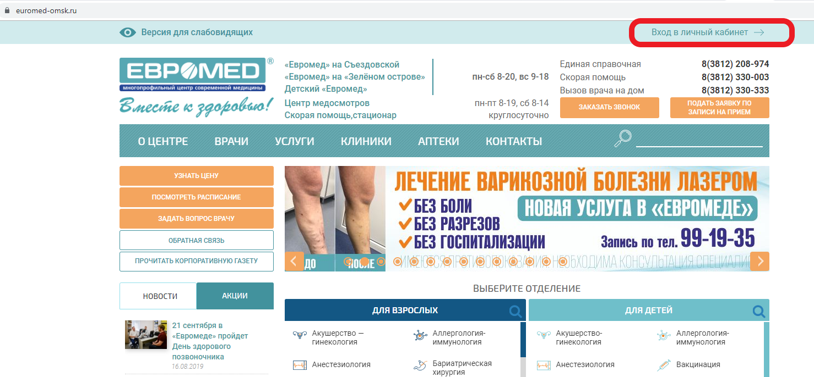  
Рис. 0

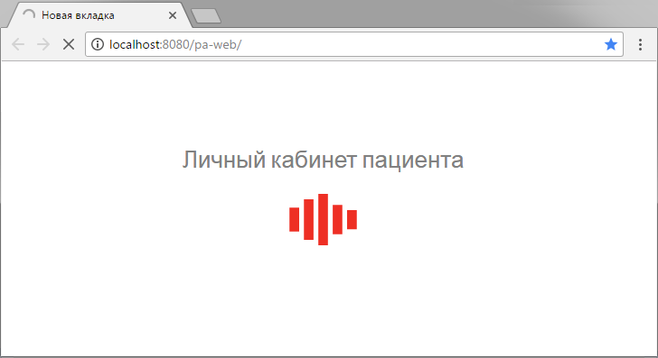

Рис. 1

В открывшемся окне авторизации (Рис. 2) заполните имя пользователя (логин) и пароль и нажмите кнопку «Войти» (или Enter).

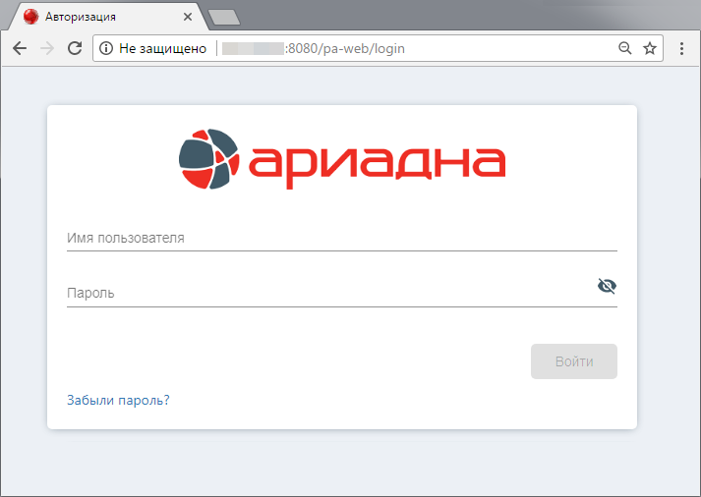

Рис. 2

Если данные не введены (введены некорректно) - выводится сообщение «Неверный логин или пароль» (Рис. 3). В этом случае надо исправить данные и снова нажать кнопку «Войти» (или Enter).

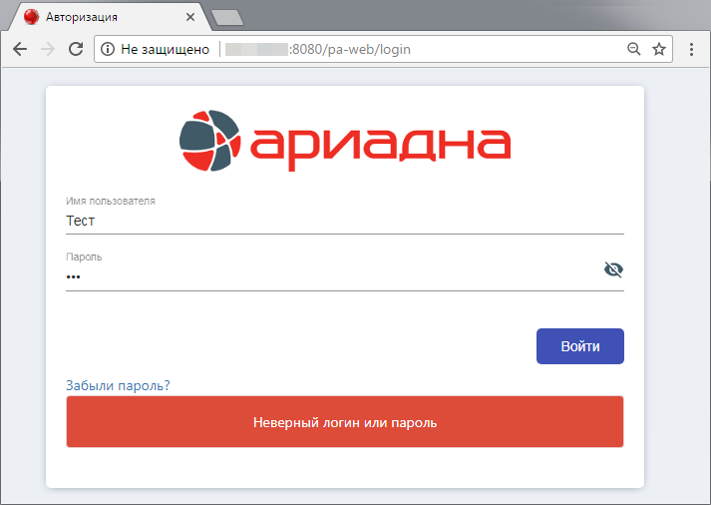

Рис. 3

## Главная страница приложения

После успешной авторизации открывается главная страница приложения (Рис. 4), на которой представлены все доступные пациенту сервисы. Сервисы показаны в виде отдельных блоков в центре экрана, а также в виде пунктов меню на верхней панели.

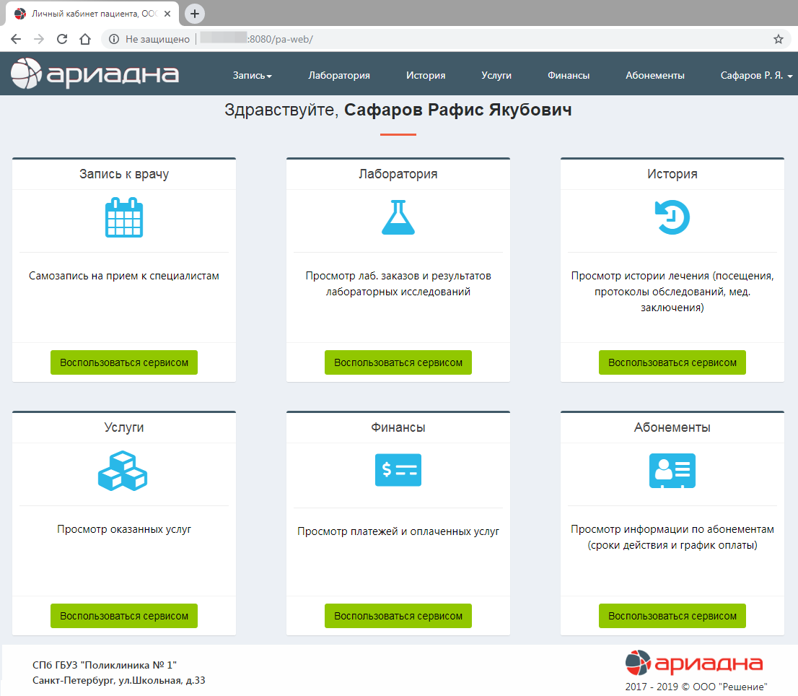

Рис. 4

## Возврат на главную страницу

Для возврата из любого открытого сервиса на главную страницу Личного Кабинета кликните мышкой по логотипу клиники в левой части верхней панели, либо по слову «Главная» в навигационной строке. Также можно перейти непосредственно к любому другому сервису, кликнув по названию нужного пункта меню верхней панели (Рис. 5).

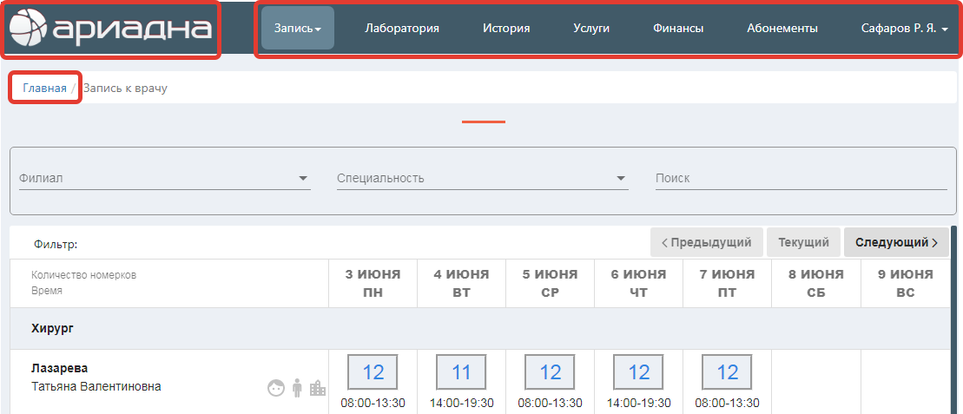

Рис. 5

## Выход из приложения

Для выхода из приложения кликните по фамилии пациента в верхней панели, затем нажмите пункт «Выход» (Рис. 6).

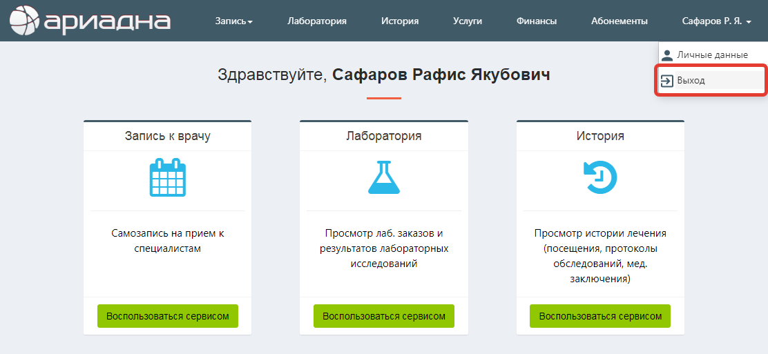

Рис. 6

## Смена пароля

### Общие сведения

Обратите внимание. В настоящее время в Личном Кабинете не предусмотрена возможность самостоятельного изменения клиентом (пациентом) личных данных, в т.ч. таких данных, как логин и email, необходимых для авторизации и входа в приложение. Поэтому клиенту рекомендуется сохранять логин и пароль, выданные ему в регистратуре медицинской организации, а также помнить адрес электронной почты (email), заведенный в его карточку регистратором.

Что в настоящее время клиент может самостоятельно сделать в Личном Кабинете:

* Сменить исходный пароль на новый – это делается в Личном Кабинете, на странице личных данных.
* Посмотреть свой email - это делается в Личном Кабинете, на странице личных данных.

В любом случае, если возникли сложности, связанные с утерей и восстановлением перечисленных данных, нужно обратиться в регистратуру клиники.

### Смена пароля

Для смены пароля откройте в Личном Кабинете страницу «Личные данные» и нажмите кнопку «Сменить пароль». (Рис. 8).

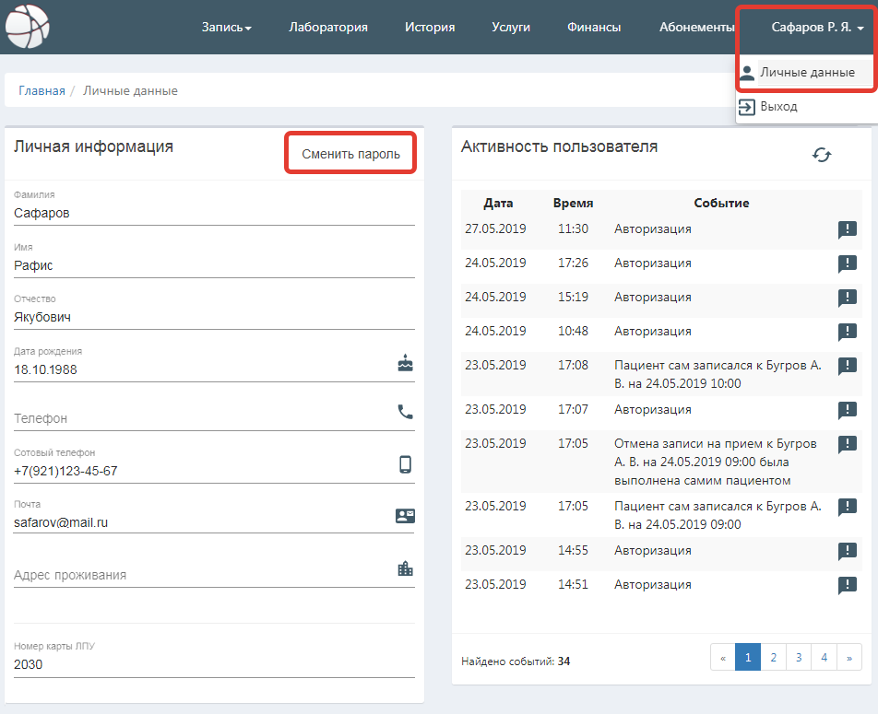

Рис. 19

Заполните поля в окне «Смена пароля» (Рис. 20). Требования к паролю – не менее 3-х произвольных символов.

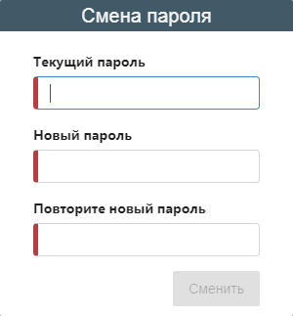

Рис. 20

Если поля заполнены некорректно, выводятся соответствующие сообщения (Рис. 21).

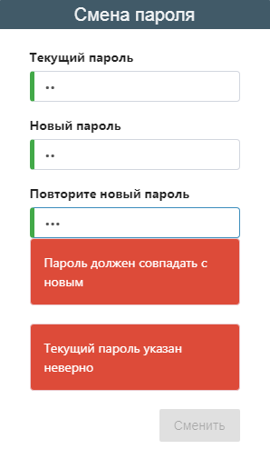

Рис. 21

После того, как все поля заполнены корректно, становится активной кнопка «Сменить», при нажатии на которую открывается страница авторизации (Рис. 22), где можно ввести логин и измененный пароль и убедиться, что смена пароля прошла успешно.



Рис. 22

# Сервис «Запись к врачу»

## Запуск и общий вид сервиса

Для вызова сервиса «Запись к врачу» нажмите кнопку «Воспользоваться сервисом» в блоке «Запись к врачу» на главной странице (Рис. 4) или нажмите пункт меню Запись -> Запись к врачу в верхней панели приложения. По умолчанию на экране отображается сводный список всех свободных номерков по всем врачам на текущий период, начиная от текущей даты.

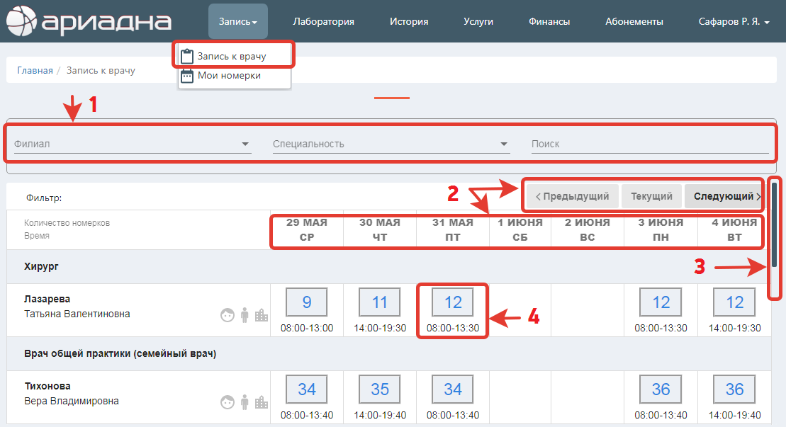

Рис. 23

На Рис. 23 номерами отмечены основные элементы страницы «Запись к врачу»:

№1 - Панель с фильтрами (см. следующий пункт 3.2).

№2 - Кнопки для перехода по периодам дат. По умолчанию на экране отображается одна неделя или меньший период (в зависимости от размера экрана того устройства, на котором открыто приложение). Кнопки гасятся/активируются в зависимости от того, возможен ли переход вперед/назад. Ниже отображаются даты выбранного периода.

№3 - Полоса прокрутки, появляется, если список врачей превышает высоту экрана, с ее помощью можно прокручивать список врачей.

№4 - Кнопка с количеством номерков на выбранный день. Ниже показан период приема (время первого и последнего номерка).

Врачи одной специальности группируются под строкой с названием специальности (Рис. 24).

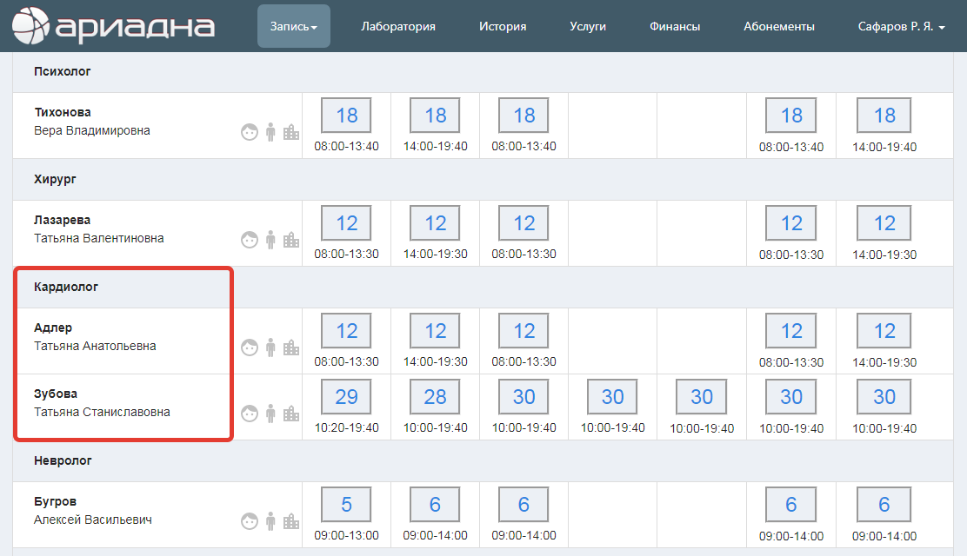

Рис. 24

## Использование фильтров при выборе врачей и номерков

При выборе врачей (и номерков) можно использовать фильтры, расположенные в верхней части экрана «Запись к врачу»:

1. Фильтр «Филиал» - выводит на экран ограниченный список врачей, работающих в выбранном филиале (отделении) (см. следующий пункт 3.2.1).
2. Фильтр «Специальность» - выводит на экран ограниченный список врачей, имеющих выбранную специальность. В выпадающем списке отображаются названия всех специальностей, по которым есть свободные номерки.
3. Фильтр «Поиск» (по ФИО и названию специальности) - выводит на экран ограниченный список врачей, имеющих в ФИО или названии специальности символы, указанные в поле фильтра.

Для использования фильтров «Филиал» и «Специальность» надо кликнуть в поле фильтра, а затем – на нужной строке в выпадающем списке. Для сброса выбранного в фильтре значения (и возврата на экран полного списка врачей) надо выбрать в выпадающем списке строку «--Все--».

Для использования фильтра «Поиск» надо ввести нужные символы. Список врачей фильтруется автоматически, сразу по мере ввода символов. Для сброса выбранного в фильтре значения (и возврата на экран полного списка врачей) надо очистить поле фильтра по кнопке с крестиком (в правой части поля) или клавишей DEL.

### Фильтр по филиалам (отделениям)

В зависимости от того, работает ли клиника с филиалами (или только с отделениями), выпадающий список в фильтре может выглядеть немного по-разному. Пример отображения филиалов показан на Рис. 25, пример отображения отделений – на Рис. 26.

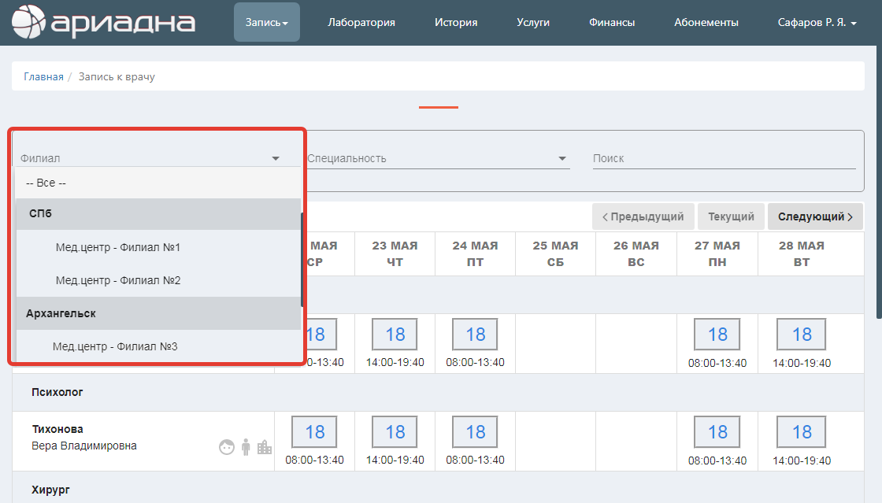

Рис. 25

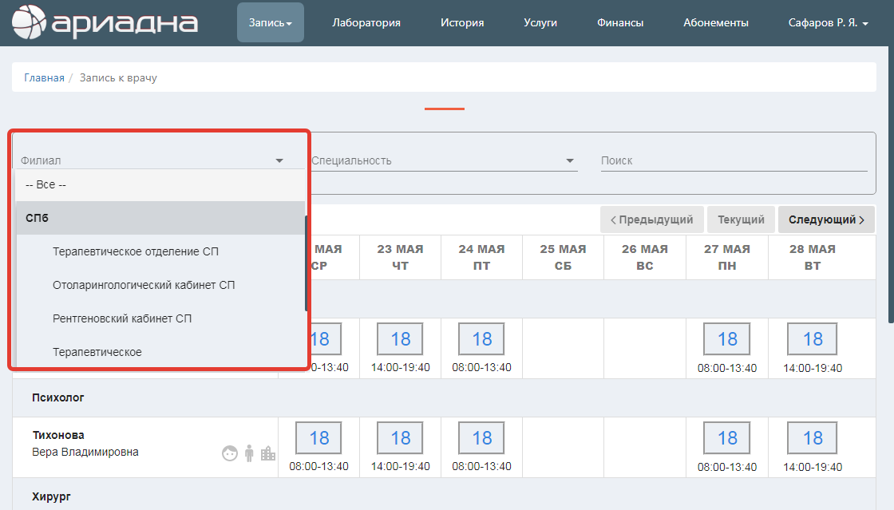

Рис. 26

После того, как в фильтре задан определенный филиал (отделение) – в списке врачей остаются только те врачи, которые работают в выбранном филиале.

При использовании фильтра по филиалам следует обратить внимание на одну особенность.

Если врач работает в разных филиалах, но по одной специальности, он будет отображаться в списке врачей один раз. Далее для такого врача возможны два сценария выбора номерков:

1. Если фильтр по филиалам был задан (выбран определённый филиал) – в окне выбора номерка будут отображаться только номерки по указанному филиалу и соответственно, адрес только этого филиала – см. Рис. 27.

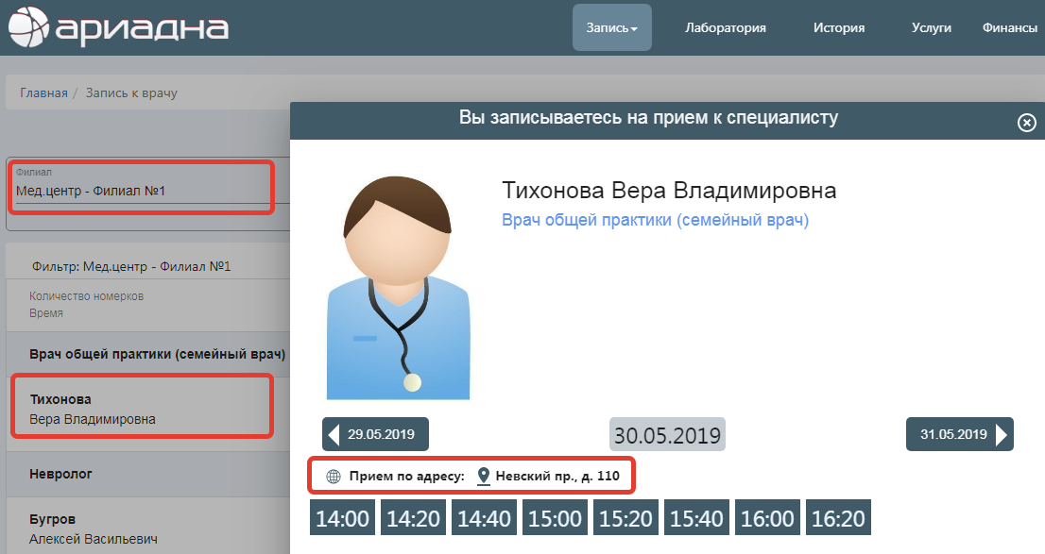

Рис. 27

2. Если фильтр по филиалам не задан – номерки будут отображаться по всем филиалам, в которых выбранный врач ведёт приём

**3.2.2 Отображение информации о возрасте обслуживаемого контингента**

Сведения о том, какой возрастной контингент принимает врач, отображаются на экране в виде пиктограмм, меняющих свой цвет (Рис. 30), а также в виде подсказок, всплывающих над пиктограммами.

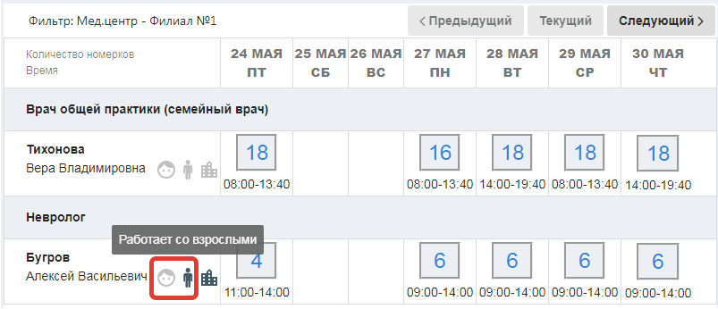

Рис. 30

В качестве границы между детьми и взрослыми принят возраст 18 лет. Т.е. детьми условно считаются пациенты от 0 до 18 лет, взрослыми – пациенты от 18 лет и старше.

Описание пиктограмм:

|  |  |  |
| --- | --- | --- |
|  | Описание | Комментарий |
|  | Врач не обслуживает ни детей, ни взрослых | Эта ситуация возможна, если для врача не выполнена настройка возрастного контингента |
|  | Врач обслуживает только детей |  |
|  | Врач обслуживает только взрослых |  |
|  | Врач обслуживает и детей, и взрослых |  |

В текущей версии приложения Личный Кабинет возраст обслуживания используется только для просмотра (нет автоматических проверок на возраст пациента в момент выдачи номерков).

## Отображение информации об обслуживании на дому

Сведения о том, выезжает ли врач на домашние вызовы, отображаются на экране в виде пиктограммы, меняющей свой цвет (Рис. 31), а также в виде подсказки, всплывающей над пиктограммой.

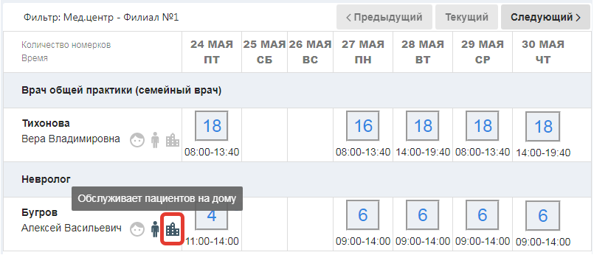

Рис. 31

Описание пиктограмм:

|  |  |
| --- | --- |
|  | Описание |
|  | Врач не обслуживает пациентов на дому |
|  | Врач обслуживает пациентов на дому |

## Отображение общих данных по врачу

Общие сведения по врачу отображаются в окне «Вы записываетесь на прием к специалисту» (Рис. 32), которое открывается при выборе номерков. Если отображение сведений не настроено – под ФИО и специальностью врача отображается пустой блок (Рис. 29).

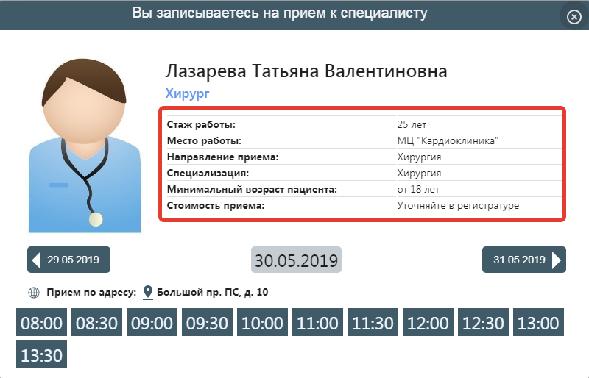

Рис. 32

## Отображение доп. информации при подтверждении номерка

В окне «Вы записываетесь на прием к специалисту» может отображаться дополнительная информация для пациента (выделена красным цветом шрифта). Следует обратить внимание на то, в что текущей версии ЛК стоимость услуг не отображается. Данная надпись является автоматически сгенерированной.

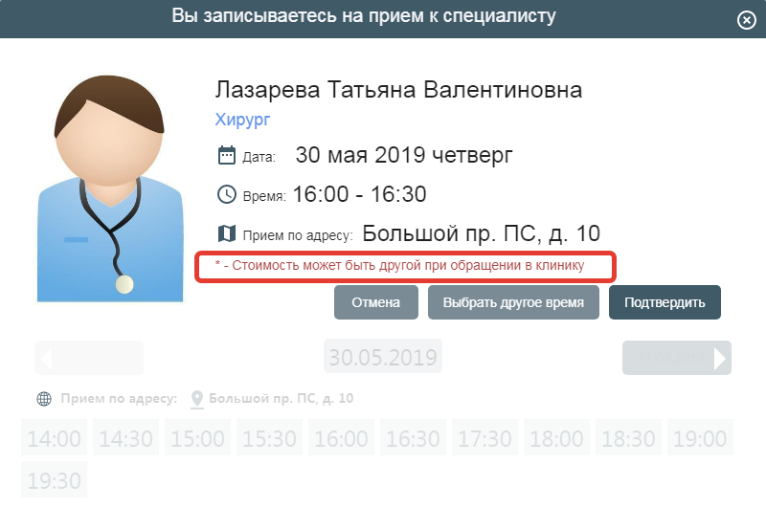

Рис. 33

## Отображение адреса клиники (филиала) или всех филиалов (в том числе на карте)

Адрес клиники (филиала) отображается в окне выбора номерка, в строке «Прием по адресу». Для просмотра адреса на карте предусмотрено два варианта перехода на карту:

1 вариант – по значку . Это переход на карту с адресом конкретного филиала.

2 вариант - по значку . Это переход на карту с адресами разных филиалов.

Если в клинике нет филиалов, в обоих вариантах перехода может открываться одна и та же карта.

Примеры отображения значков  и  (при наличии/отсутствии филиалов) показаны на Рис. 34 и Рис. 35.

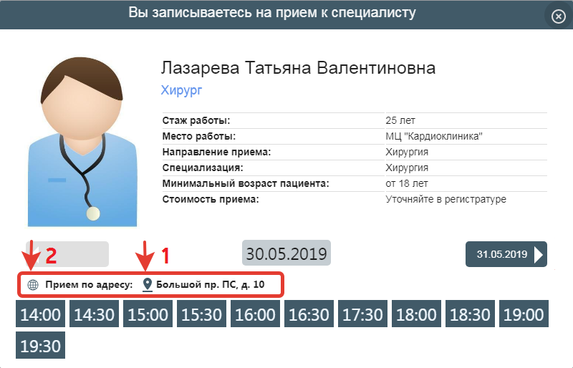

Рис. 34

На Рис. 36 показан пример перехода на карту при нажатии на значок  возле конкретного адреса. В окне браузера открывается новая вкладка с Яндекс-картой, где отмечен адрес филиала. Если карта не настроена - открывается новая вкладка с надписью «Карта не найдена».

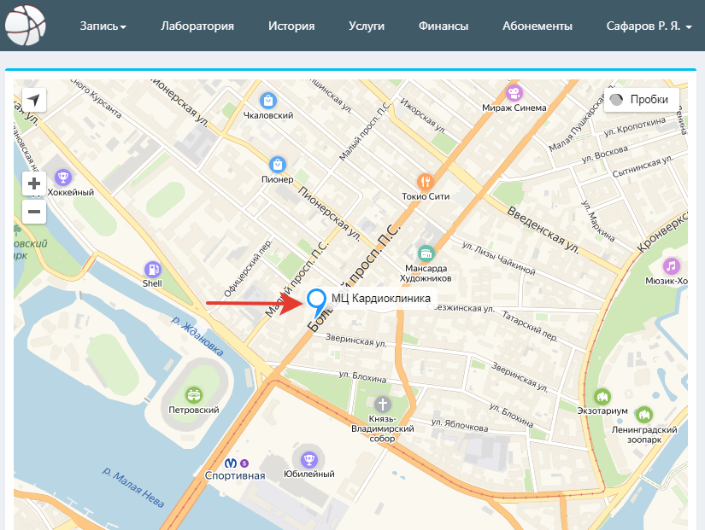

Рис. 36

На Рис. 36 показан пример перехода на карту при нажатии на значок . В окне браузера открывается новая вкладка с Яндекс-картой, где отмечены адреса нескольких филиалов. Если карта не настроена - открывается новая вкладка с надписью «Не удалось получить информацию о Мед. учреждении».

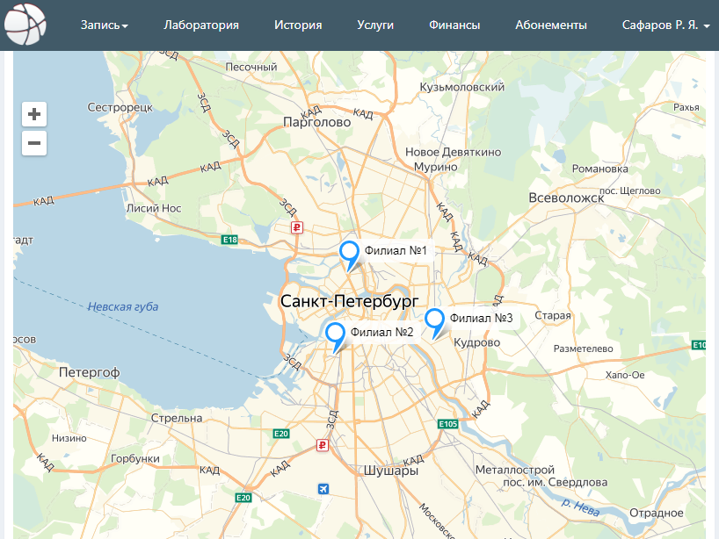

Рис. 37

## Запись на прием к специалисту

Для выполнения записи на прием нажмите кнопку с количеством номерков в строке выбранного врача и в колонке нужного дня (Рис. 38).

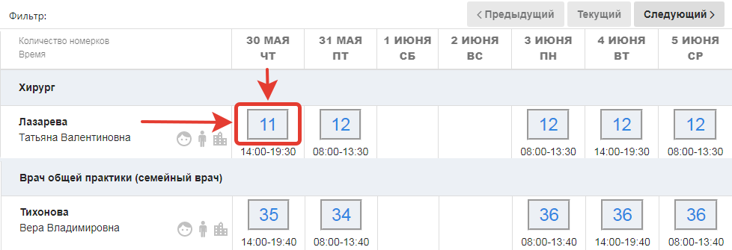

Рис. 38

В открывшемся окне «Вы записываетесь на прием к специалисту» (Рис. 39) отображаются номерки на выбранную дату, которая показана в середине окна. Справа и слева расположены кнопки для перехода к предыдущей дате и следующей дате (это даты, на которые есть свободные номерки).

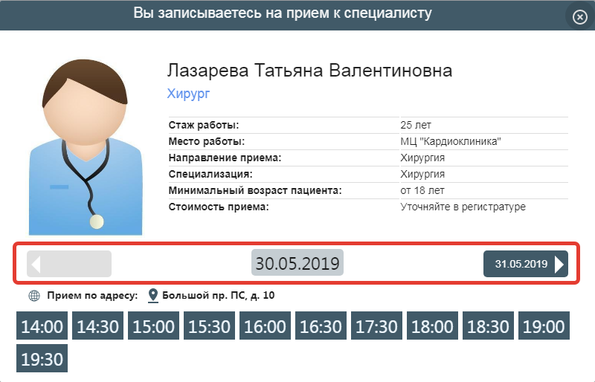

Рис. 39

На Рис. 39 и Рис. 40 показан пример перехода на следующую дату (с 30.05.2019 на 31.05.2019). При наведении мыши на кнопки с предыдущей и следующей датой появляются всплывающие подсказки. Кнопки с датами активируются/гасятся в зависимости от того, возможен ли переход на предыдущую/следующую дату.

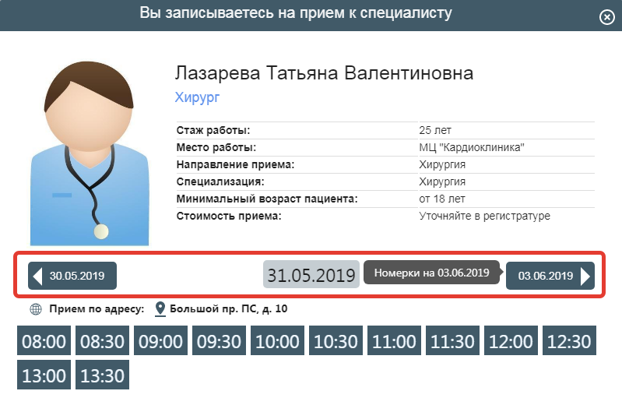

Рис. 40

Обратите внимание. Закрытие окна «Вы записываетесь на прием к специалисту» и возврат на страницу «Запись на прием» выполняется только по кнопке с крестиком в правом углу окна . Клавиша ESC здесь не работает во избежание случайного закрытия окна.

Для продолжения записи на прием нужно кликнуть по кнопке с выбранным временем.

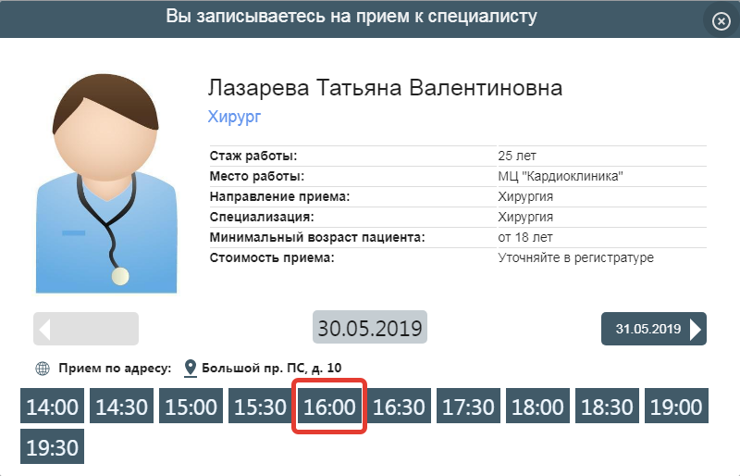

Рис. 41

После выбора времени приема открывается следующее окно «Вы записываетесь на прием к специалисту», в котором отображается информация по выбранному номерку (Рис. 42). В этом окне возможны следующие действия:

* Подтверждение выбранного номерка – по кнопке «Подтвердить».
* Отказ от выбранного номерка и возврат к выбору другого времени - по копке «Выбрать другое время» (открывается предыдущее окно, показанное на Рис. 41).
* Отказ от выбранного номерка, закрытие окна и возврат на страницу «Запись на прием» - по кнопке «Отмена». Это же действие происходит по кнопке с крестиком в правом углу окна .

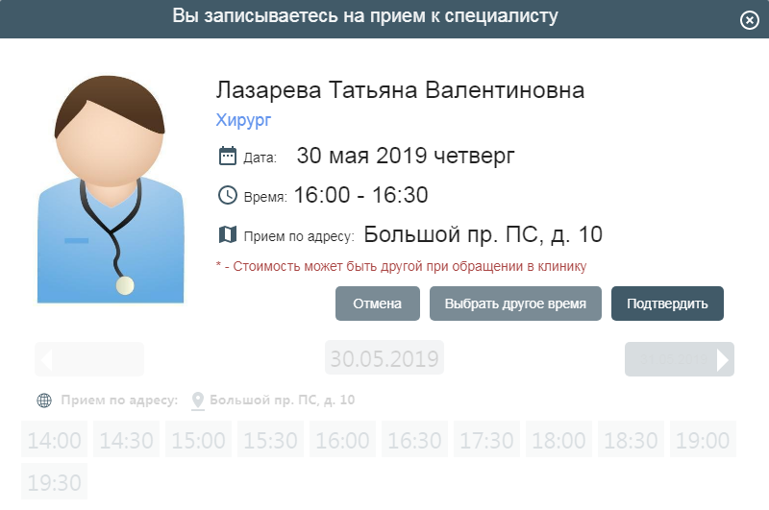

Рис. 42

После подтверждения записи открывается окно «Вы записались на прием к специалисту», где снова отображается информация по выбранному номерку (Рис. 43). В этом окне возможны следующие действия:

* Закрытие окна и возврат на страницу браузера «Запись на прием» – по кнопке «Закрыть». Это же действие происходит по кнопке с крестиком в правом углу окна .
* Переход на страницу «Мои номерки» - по кнопке «Перейти к выданным номеркам».

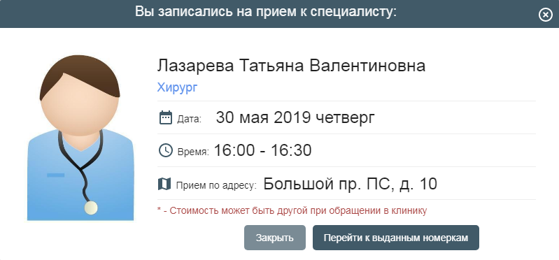

Рис. 43

## Просмотр выданных номерков

Просмотр выданных пациенту номерков выполняется на странице «Мои номерки». На эту страницу можно попасть, если выбрать пункт верхнего меню Запись -> Мои номерки (Рис. 44) или после окончания записи на прием, если нажать кнопку «Перейти к выданным номеркам» в окне «Вы записались на прием к специалисту» (Рис. 43). По умолчанию на экране отображается календарь на текущий месяц и под ним - список номерков пациента, выданных на текущую и будущие даты (или надпись «НЕТ номерков» - при их отсутствии). Номерки на прошедшие даты не отображаются. Посмотреть все посещения, в т.ч. за прошедший период, можно в сервисе «История».

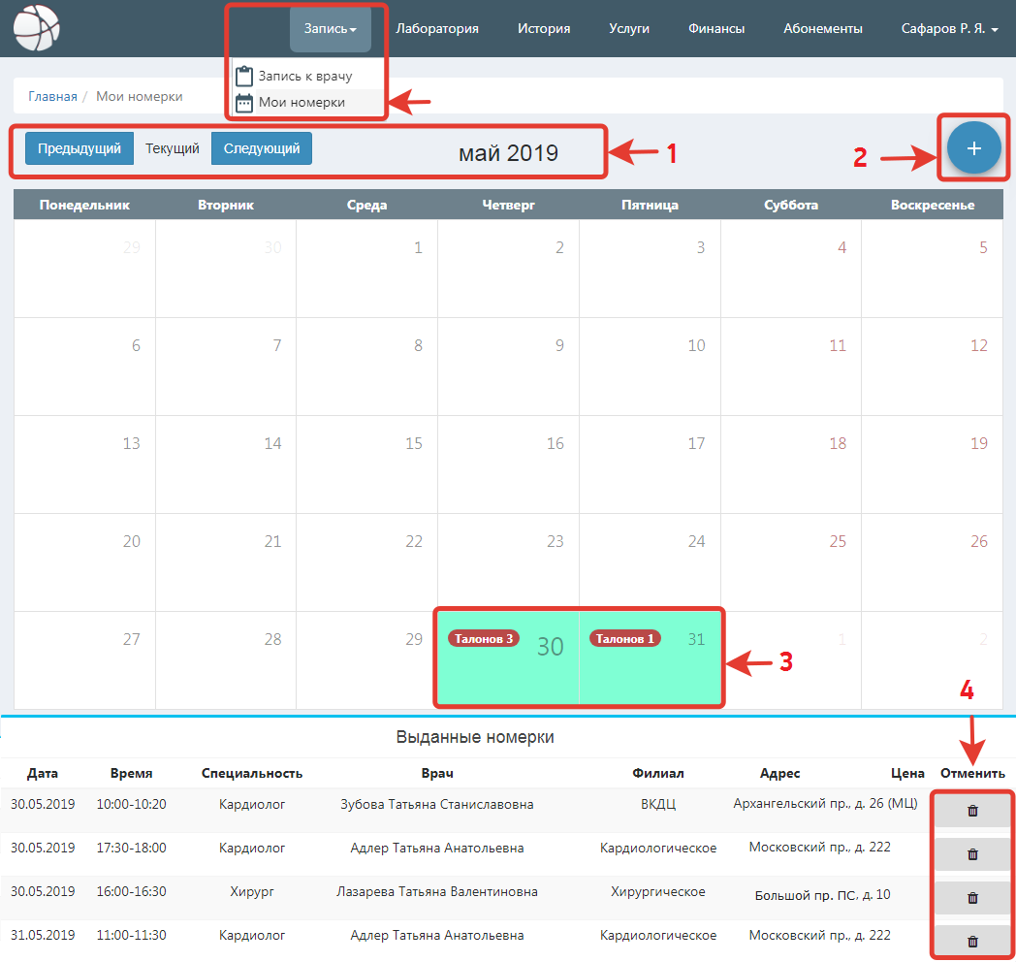

Рис. 44

На Рис. 44 номерами отмечены основные элементы страницы «Мои номерки»:

№1 - Панель для перехода по месяцам в календаре.

№2 - Кнопка для записи на прием.

№3 - Маркировка дней в календаре, на которые есть выданные номерки.

№4 - Кнопки для отмены записи по выбранному номерку.

## Отмена записи на прием

Для отмены записи на прием (отказа от выбранного номерка) выберите нужный номерок на странице «Мои номерки» и нажмите кнопку «Отменить» в строке данного номерка. Далее нажмите «Да» в окне сообщения «Вы уверены, что хотите отменить номерок?».

## Подтверждение записи на прием и отмены записи

При записи на прием к врачу и при отмене записи пациент получает на свой email два вида писем:

1. Вы записались на прием к врачу: [ФИО] на [Дата] [Время]
2. Вы отменили запись на прием к врачу: [ФИО] на [Дата] [Время]

Email пациента в настоящее время заводится только в регистратуре клиники (в карточке пациента). В Личном Кабинете email отображается только для просмотра (на странице «Личные данные»).

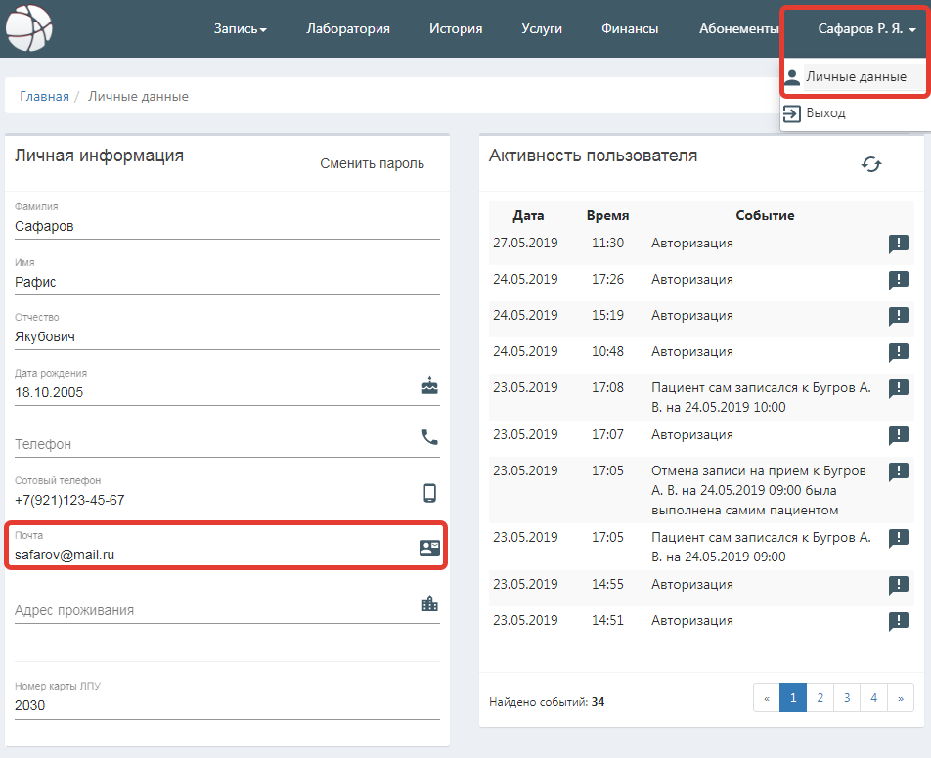

Рис. 45

# Сервис «Лаборатория»

## Запуск и общий вид сервиса

Для вызова сервиса «Лаборатория» нажмите кнопку «Воспользоваться сервисом» в блоке «Лаборатория» на главной странице (Рис. 4) или нажмите пункт меню «Лаборатория» в верхней панели приложения.

Страница сервиса «Лаборатория» состоит из двух панелей. В левой панели представлен список заказов (направлений на лаб. исследования). В правой панели показана информация по выбранному заказу: «Результаты» и «Услуги». Блок «Результаты» открывается по умолчанию – его название подчеркнуто красной чертой (Рис. 46).

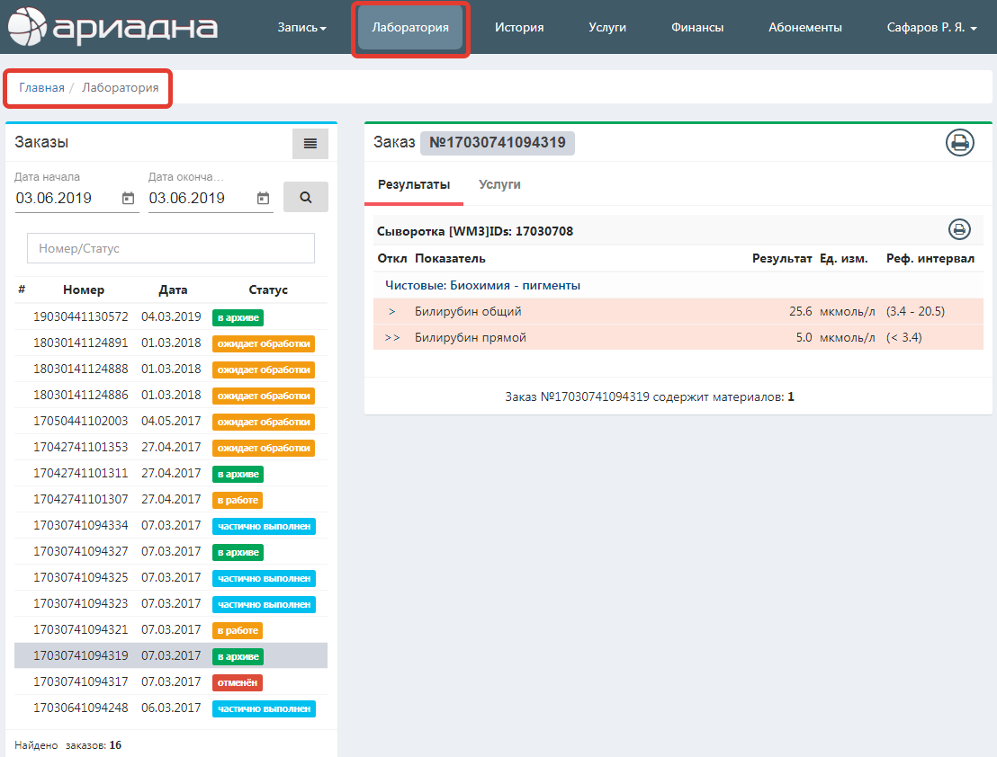

Рис. 46

## Список заказов

В левой панели со списком заказов по умолчанию отображаются все имеющиеся у пациента заказы. В списке показаны номер заказа, дата регистрации заказа и статус. Чтобы развернуть на экран всю область с результатами, список заказов можно скрыть (и снова открыть) с помощью кнопки, показанной на Рис. 47 и Рис. 48.

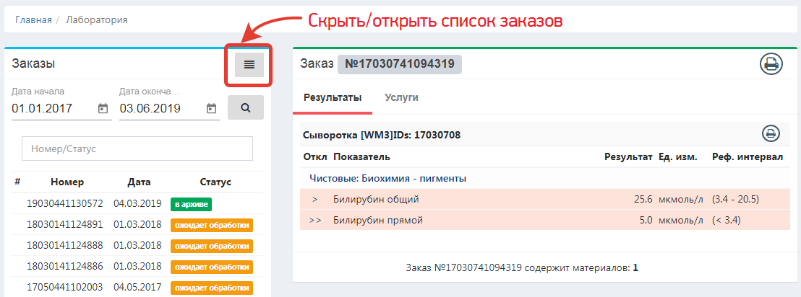

Рис. 47

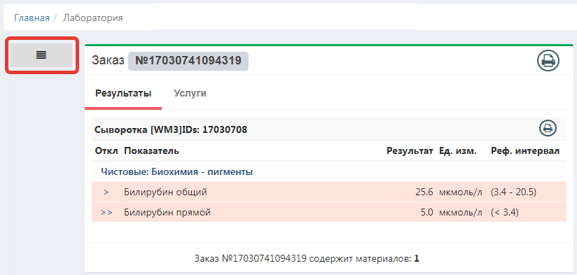

Рис. 48

В списке заказов имеются фильтры: по интервалу дат, по номеру и статусу заказа.

Даты (по умолчанию - текущие) можно изменить вручную (с соблюдением формата) или выбрать из календаря. После установки дат надо нажать Enter или кнопку с лупой. В списке отобразятся заказы за указанный интервал, в итоговой строке под списком – количество найденных заказов (Рис. 49).

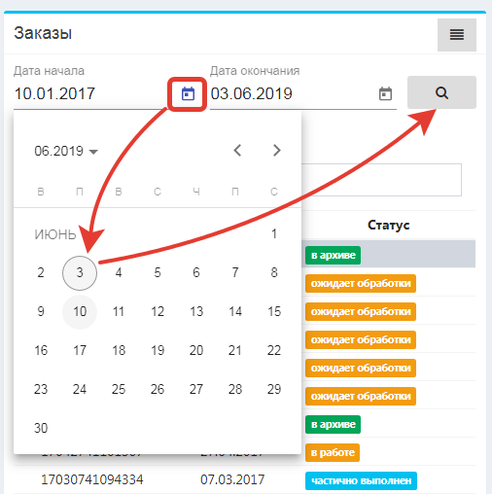

Рис. 49

Если заказов за указанный интервал не найдено (интервал не задан, указан некорректный интервал) – отображается пустой список заказов, в итоговой строке выводится соответствующее сообщение. Аналогичная картина отображается, если не нашлось заказов по заданным номерам или статусам.

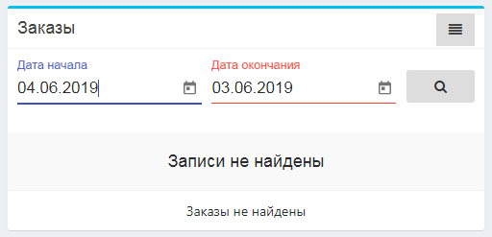

Рис. 50

Для применения фильтра по номеру заказа введите нужный номер (любую часть номера) в поле «Номер/Статус» и нажмите Enter. Отобразится список подходящих заказов. Для отмены фильтра (возврата исходного списка) удалите введенный номер заказа и снова нажмите Enter.

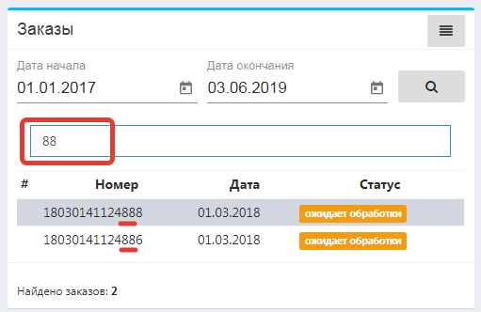

Рис. 51

Для применения фильтра по статусу введите название статуса (любую часть названия) в поле «Номер/Статус» и нажмите Enter. Отобразится список подходящих заказов. Для отмены фильтра (возврата исходного списка) удалите введенный текст и снова нажмите Enter.

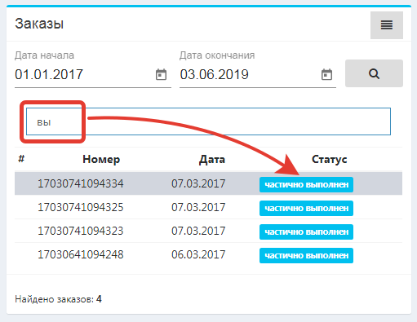

Рис. 52

## Статусы заказов

Статус заказа отображается в списке в виде текста, а также выделяется цветом. Варианты статусов:

* Ожидает обработки – статус заказа до поступления в лабораторию (или до сдачи материала), когда ни один из входящих материалов ещё не получен лабораторией. Это статус предусмотрен на случай создания заказа удалённо или врачом, с тем, чтобы спустя какое-то время пациент самостоятельно посетил процедурный кабинет. Либо если в заказ входит служебная услуга, которая видна только для сотрудников лаборатории и носит исключительно информационный характер.
* В работе - статус заказа после получения хотя бы одного материала заказа лабораторией. Означает, что какие-либо работы с заказом начаты.
* Частично выполнен - получена и доступна для просмотра часть результатов. Это значит как то, что результаты хотя бы по одной услуге можно посмотреть, так и то, что могут быть полностью готовы, например, три материала из четырёх, содержащихся в заказе;
* Выполнен - все возможные работы выполнены, результаты получены;
* В архиве;
* Отменен - заказ полностью аннулирован (отменён). Аннулирование бывает частичное - материала, если с ним что-то не так (например, плохо забран), либо заказа целиком (например, при возврате или каком-либо ином явном отказе от заказа). В данном случае статус отображает именно полное аннулирование заказа. Отображение статусов для частичного аннулирования отдельных материалов - в разработке.

Печать результатов возможна только для заказов со статусами «частично выполнен», «выполнен» и «в архиве». Кроме того, если в один заказ входит несколько материалов, и заказ имеет статус «частично выполнен» - печать будет выполняться только для тех материалов, по которым получены все результаты, для других материалов – будет выведено сообщение о невозможности печати.

## Просмотр результатов заказа

При выделении нужного заказа в левой панели, его результаты сразу отображаются в правой части экрана (по умолчанию пункт «Результаты» выбран и подчеркнут красной чертой). Форма отображения результатов может немного меняться в зависимости от настройки страницы. Два варианта отображения показаны на Рис. 53 и Рис. 54.

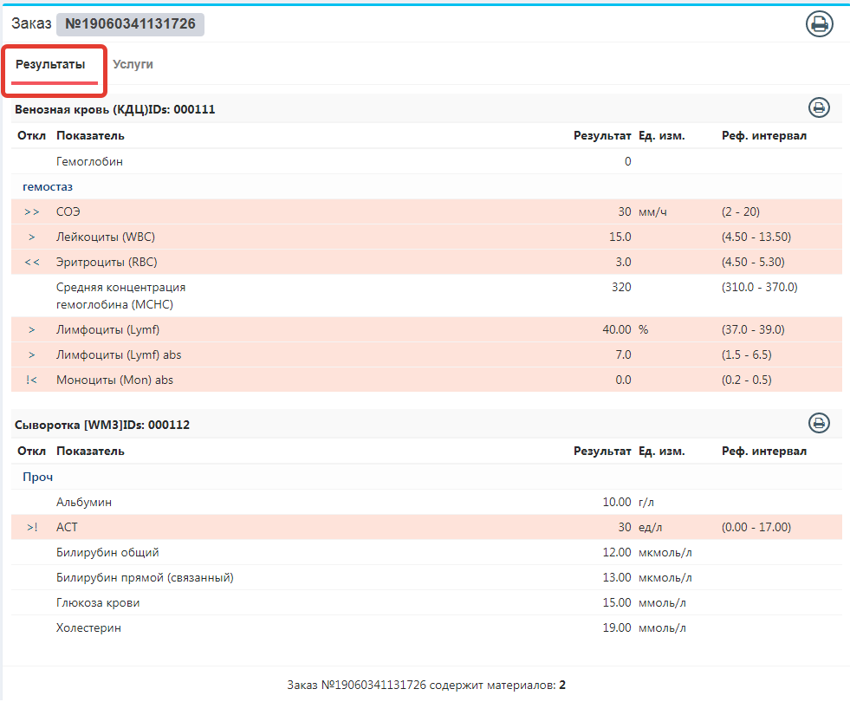

Рис. 53

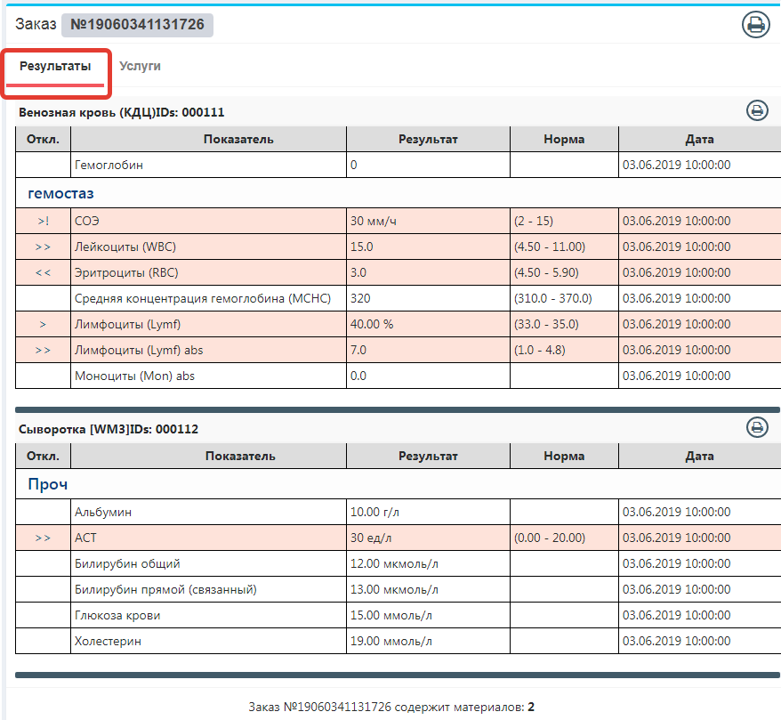

Рис. 54

В таблице с результатами лабораторного исследования показаны все основные данные: отклонения, материалы, показатели, результаты (значения), единицы измерения, референтные интервалы. Если в заказ входит несколько материалов, они отображаются друг за другом под отдельными заголовками. Для каждого материала выводится название и IDs.

Красным цветом подкрашиваются строки тестов с отклонениями от нормы. Для этих строк также выводится значок отклонения (в первой колонке). При наведении указателя мыши на значок отклонения появляется всплывающая подсказка с расшифровкой степени отклонения.

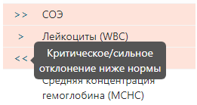

Рис. 55

## Печать результатов заказа

В блоке «Результаты» имеется два режима печати:

* Печать результатов по всему заказу – выполняется по кнопке с изображением принтера, расположенной в строке с заголовком заказа/
* Печать результатов по отдельному материалу - выполняется по кнопке, расположенной в строке с заголовком материала/

При наведении указателя мыши на кнопки печати появляются всплывающие подсказки с расшифровкой назначения кнопок (Рис. 56).

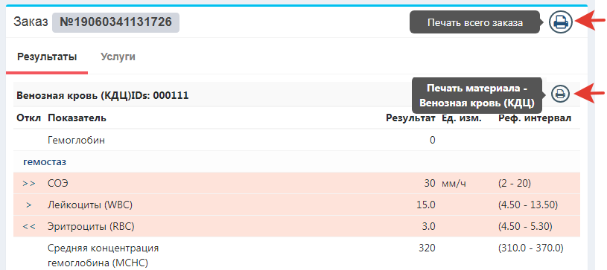

Рис. 56

Если в один заказ входит несколько материалов, и заказ имеет статус «частично выполнен» - печать будет выполняться только для тех материалов, по которым получены все результаты, для других материалов – будет выведено сообщение о невозможности печати.

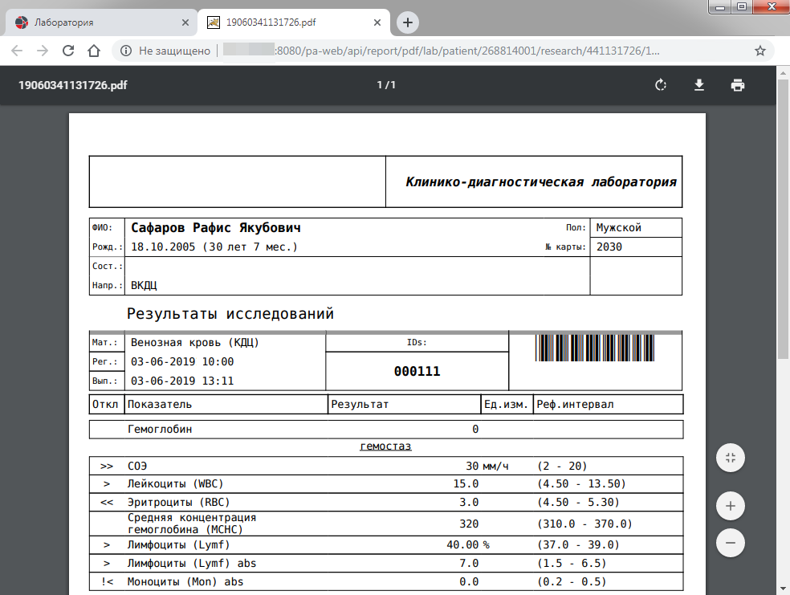

Рис. 57

## Список услуг

Для заказа, выбранного в левой панели, можно просмотреть не только список результатов, но и список входящих в него услуг. Для этого надо кликнуть по пункту «Перечень услуг» в верхней части правой панели (Рис. 58).

Форма отображения списка услуг может немного меняться в зависимости от настройки страницы. Два варианта отображения показаны на Рис. 58 и Рис. 59.

В более полном варианте (Рис. 58) показана финансовая информация по заказу – коды и названия услуг (в том виде, как они ведутся в прейскуранте медицинской организации), вид оплаты (номер договора по платным услугам или название страховой компании ДМС), количество, цена, скидка, стоимость. В кратком варианте (Рис. 59) показаны только коды и названия услуги.

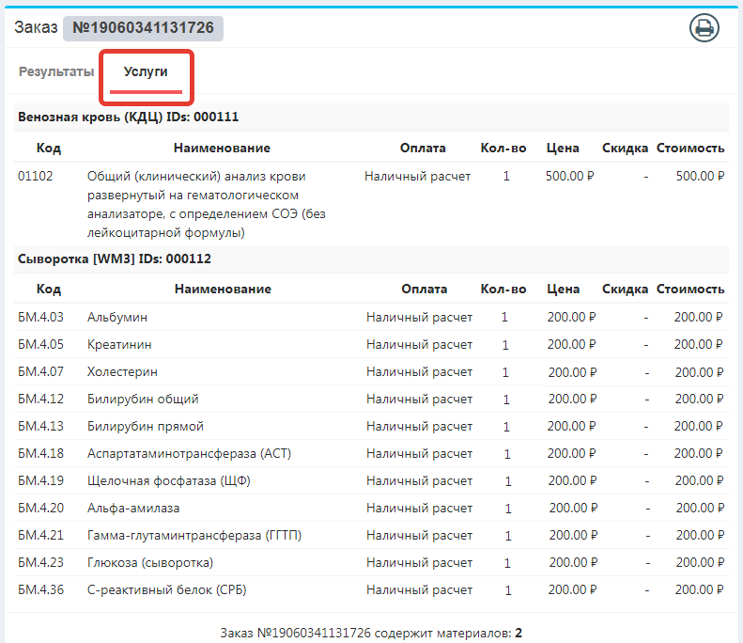

Рис. 58

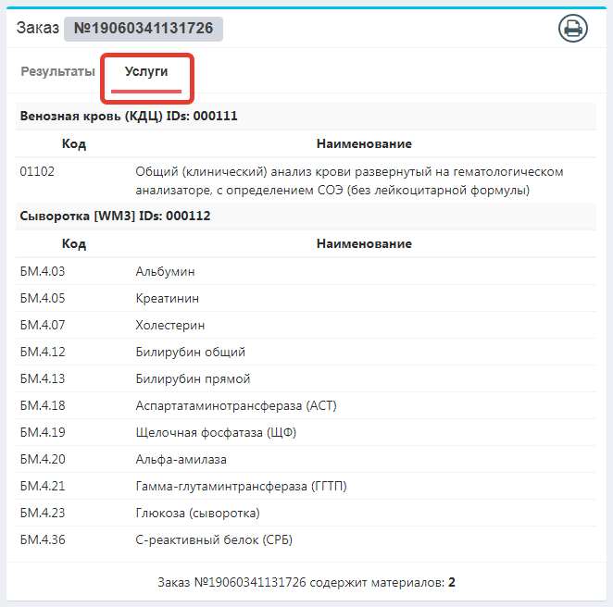

Рис. 59

# Сервис «История»

## Запуск и общий вид сервиса

Для вызова сервиса «История» нажмите кнопку «Воспользоваться сервисом» в блоке «История» на главной странице (Рис. 4) или нажмите пункт меню «История» в верхней панели приложения.

Страница сервиса «История» состоит из двух панелей. В левой панели представлен список событий (посещений, исследований). В правой панели показана информация по выбранному событию – врач, диагнозы, протоколы, описания (Рис. 60).

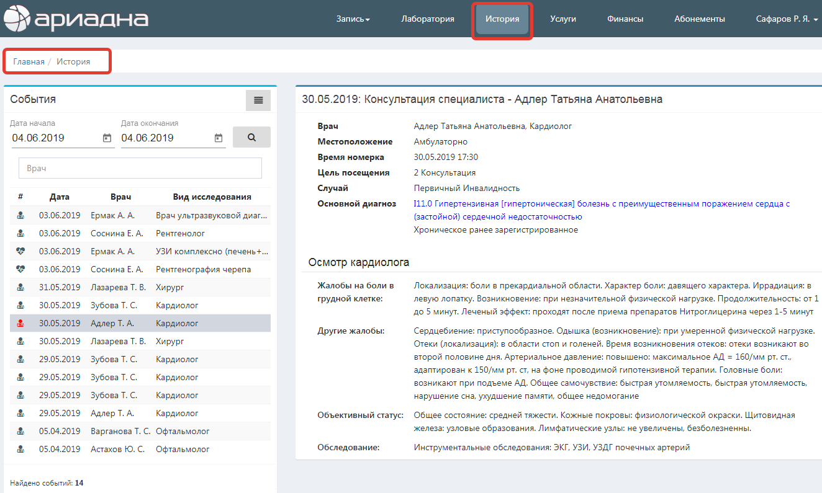

Рис. 60

## Список событий

В левой панели со списком событий по умолчанию отображаются все события пациента. Режимы работы в списке (фильтрация событий по интервалу дат, поиск события по врачу) – аналогичны режимам, описанным для списка лабораторных заказов (см. п. 4.2 данного описания). В первой колонке списка событий выводятся следующие пиктограммы:

 - Посещение.

 - Диагностическое исследование.

Пиктограмма выбранного события подкрашивается красным цветом.

## Описание события

В правой части экрана представлено описание выбранного события. Как правило, для амбулаторного посещения отображается сводная информация (цель, диагноз и пр.), а также протокол осмотра (Рис. 60). Для диагностического исследования отображается протокол/текстовое описание (Рис. 61).

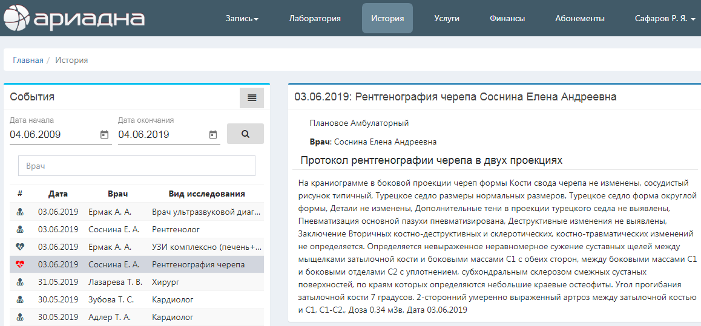

Рис. 61

Для несостоявшегося/необработанного посещения – отображается только информация из выданного номерка (Рис. 62).

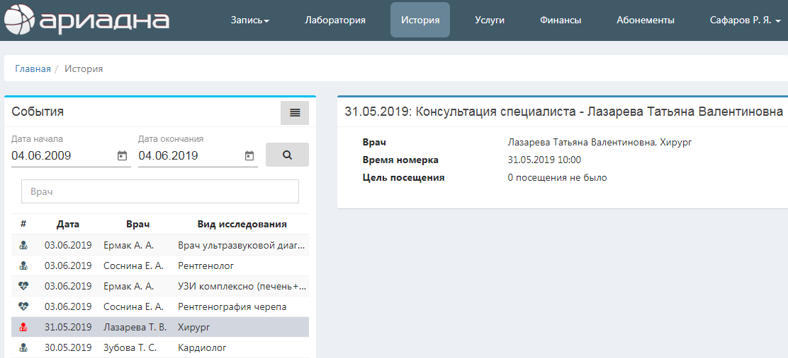

Рис. 62

# Сервис «Услуги»

## Запуск и общий вид сервиса

Для вызова сервиса «Услуги» нажмите кнопку «Воспользоваться сервисом» в блоке «Услуги» на главной странице приложения (Рис. 4) или нажмите пункт меню «Услуги» в верхней панели приложения.

Страница сервиса «Услуги» представляет собой список всех услуг, оказанных пациенту в клинике (Рис. 63). Список услуг пациента формируется в результате проведения консультаций, лаб. исследований, диагностических исследований, при оформлении платежей и т.д.

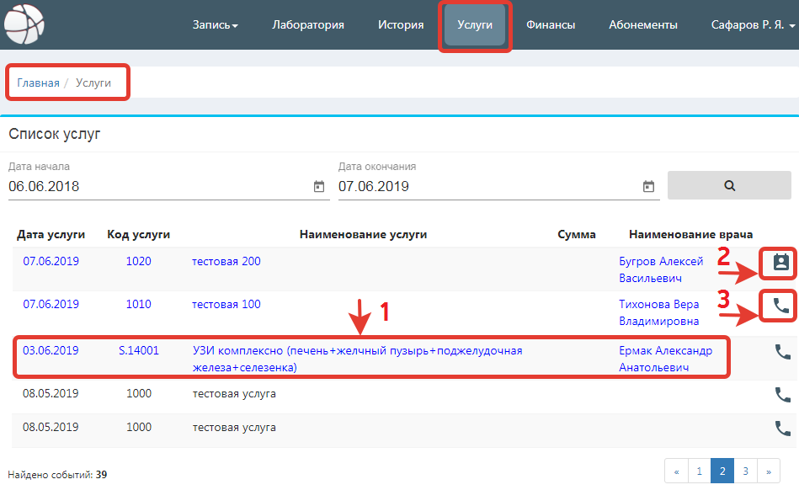

Рис. 63

Фильтрация услуг по интервалу дат выполняется так же, как в списке лабораторных заказов (см. п. 4.2 данного описания).

В настоящее время в списке услуг доступны следующие режимы (показаны номерами на Рис. 63):

№1 - Просмотр подробной информации - доступен для услуг, выделенных синим цветом, окно открывается по клику в строке услуги (Рис. 64).

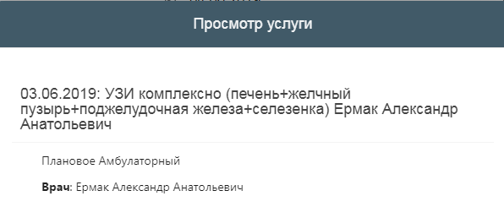

Рис. 64

№2 - Запись на прием к врачу, указанному в строке выбранной услуги – выполняется по кнопке . Кнопка меняет свой вид в зависимости от наличия номерков к врачу.

* Если на кнопке значок  - у врача есть номерки, т.е. можно записаться на прием непосредственно здесь. При нажатии кнопки открывается окно «Вы записываетесь на прием к специалисту» (см. Рис. 39 и п. 3.8 данного описания).
* Если на кнопке значок  - у врача нет номерков.

№3 - Просмотр информации при отсутствии номерков – окно открывается по кнопке  (Рис. 65).

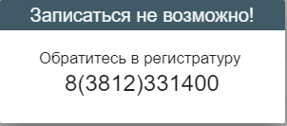

Рис. 65

# Сервис «Абонементы»

## Запуск и общий вид сервиса

Для вызова сервиса «Абонементы» нажмите кнопку «Воспользоваться сервисом» в блоке «Услуги» на главной странице приложения (Рис. 4) или нажмите пункт меню «Абонементы» в верхней панели приложения. Страница сервиса «Абонементы» представляет собой список абонементов пациента (Рис. 67).

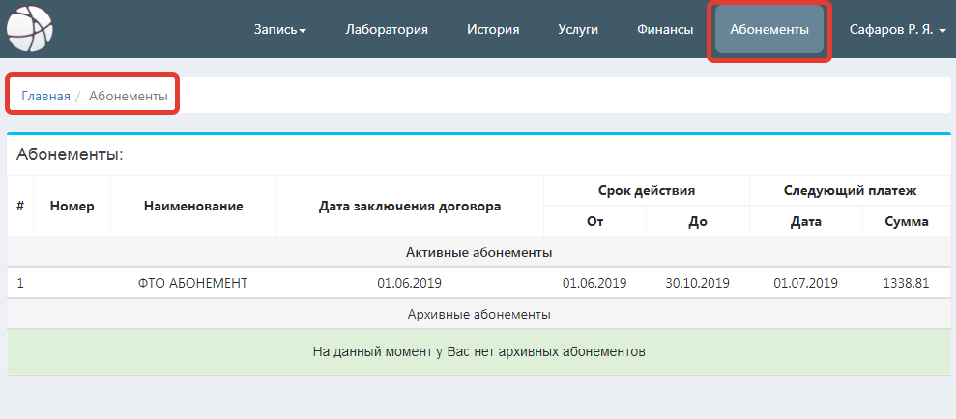

Рис. 67

Для просмотра полной информации по абонементу кликните в строку выбранного абонемента. При этом открывается страница, показанная на Рис. 68. Название абонемента отображается в навигационной строке вверху страницы. В блоке «Информация по абонементу» показаны основные параметры, в блоке «График платежей» - планируемые и внесенные суммы.

Примечание. Страница, приведенная на Рис. 68, содержит максимальное количество данных. В зависимости от настройки, некоторые элементы (блок «Состав абонемента»; строка «Баланс» и колонка «Планируемая сумма» в графике платежей) могут отсутствовать.

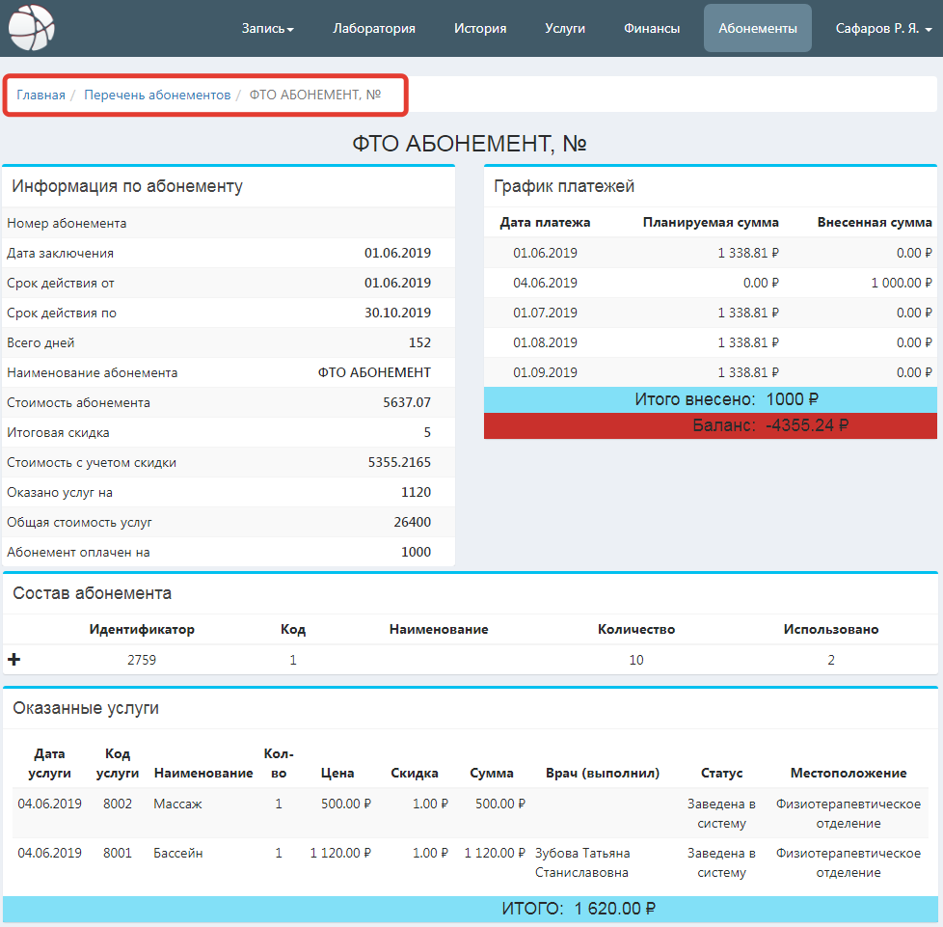

Рис. 68

При нажатии кнопки  в блоке «Состав абонемента» - открывается список всех планируемых услуг. В этом списке проставлена цена тех услуг, которые уже оказаны пациенту – эти услуги показаны ниже, в блоке «Оказанные услуги» (Рис. 69).

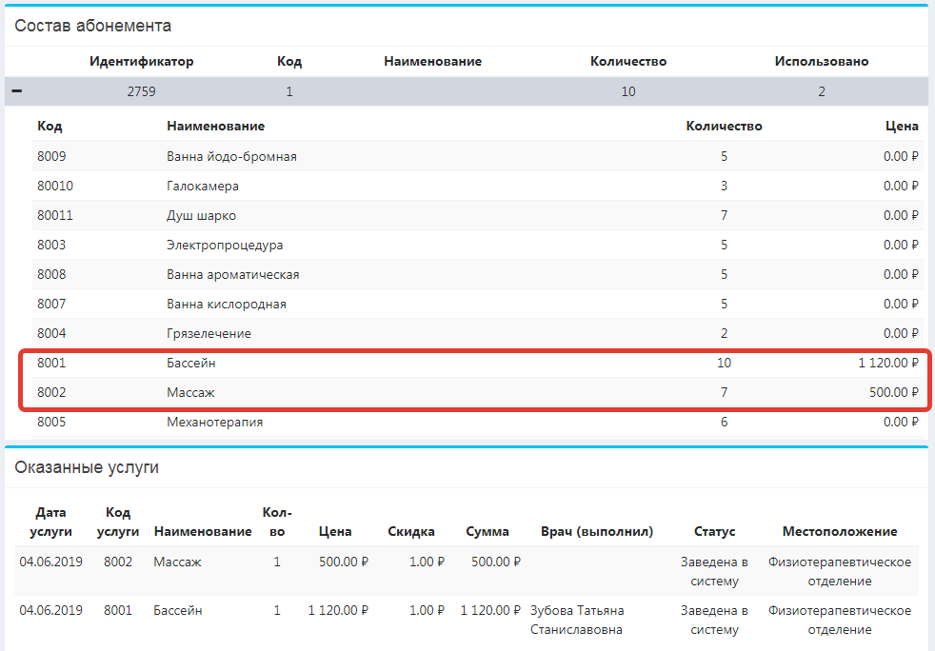

Рис. 69

# Личные данные пациента

Личные данные пациента отображаются на одноименной странице приложения, которая открывается при выборе пункта верхнего меню с ФИО клиента (пациента) (Рис. 70).

Обратите внимание. В настоящее время в Личном Кабинете не предусмотрена возможность самостоятельного изменения клиентом (пациентом) личных данных, в т.ч. таких данных, как логин и email, необходимых для авторизации и входа в приложение. Единственный доступный режим здесь – это смена пароля (см. пункт 2.5.3 данного описания).

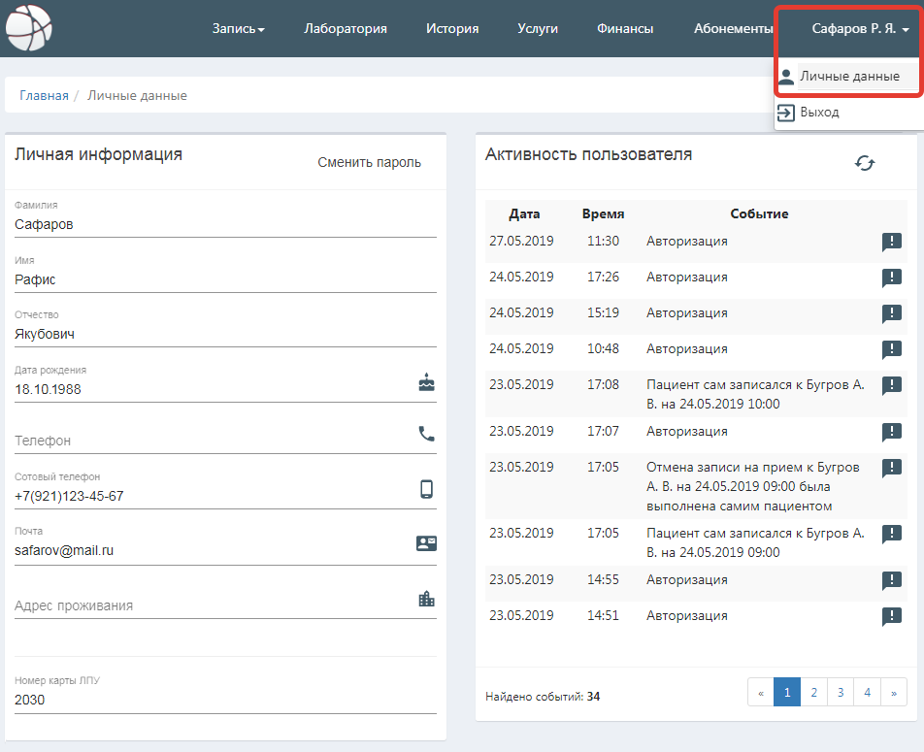

Рис. 70